8-2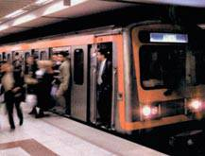

**Μάθημα 4ο Στο Αττικό Μετρό (συνέχεια)**

**Χρησιμοποιώντας το Μετρό**

**Oι κάτοικοι της πόλης χρησιμοποιούν το μετρό για τις**

**καθημερινές μετακινήσεις τους.**

**1. Παραγωγή λέξεων 2. Χρονική αντικατάσταση**

**ΡΗΜΑ: χρησιμοποιώ ΕΝΕΣΤΩΤΑΣ:...........** **...................................**

**ΟΥΣΙΑΣΤΙΚΟ:................................. ΠΑΡΑΤΑΤΙΚΟΣ:..............................................**

**ΕΠΙΘΕΤΟ:...................................... ΑΟΡΙΣΤΟΣ: ...................................................**

**ΕΝΕΡΓΗΤΙΚΗ ΜΕΤΟΧΗ:................... ΕΞΑΚΟΛΟΥΘ. ΜΕΛΛ.: .....................................**

**ΠΑΘΗΤΙΚΗ ΜΕΤΟΧΗ:...................... ΣΥΝΟΠΤ. ΜΕΛΛ.: ...........................................**

**ΣΥΝΘΕΤΗ ΛΕΞΗ: ................................ ΠΑΡΑΚΕΙΜΕΝΟΣ: ..........................................**

**ΣΥΝΩΝΥΜΗ ΛΕΞΗ:......................... ΥΠΕΡΣΥΝΤΕΛΙΚΟΣ: .........................................**

**ΑΝΤΙΘΕΤΗ ΛΕΞΗ:............................ ΣΥΝΤΕΛΕΣΜ. ΜΕΛΛ.:..........................................**

**3. Κλίση Ενεστώτα, Αορίστου, Συνοπτικού Μέλλοντα**

**ΕΝΕΣΤΩΤΑΣ:.......................................................................................................................**

**..........................................................................................................................................**

**ΑΟΡΙΣΤΟΣ:.........................................................................................................................**

**..........................................................................................................................................**

**ΣΥΝΟΠΤΙΚΟΣ ΜΕΛΛΟΝΤΑΣ: ..............................................................................................**

**..........................................................................................................................................**

**4. Χρήση Προστακτικής και Ενεργητικής Μετοχής μέσα σε προτάσεις :**

**Πώς βγάζουμε εισιτήριο για το Μετρό- Οδηγίες**

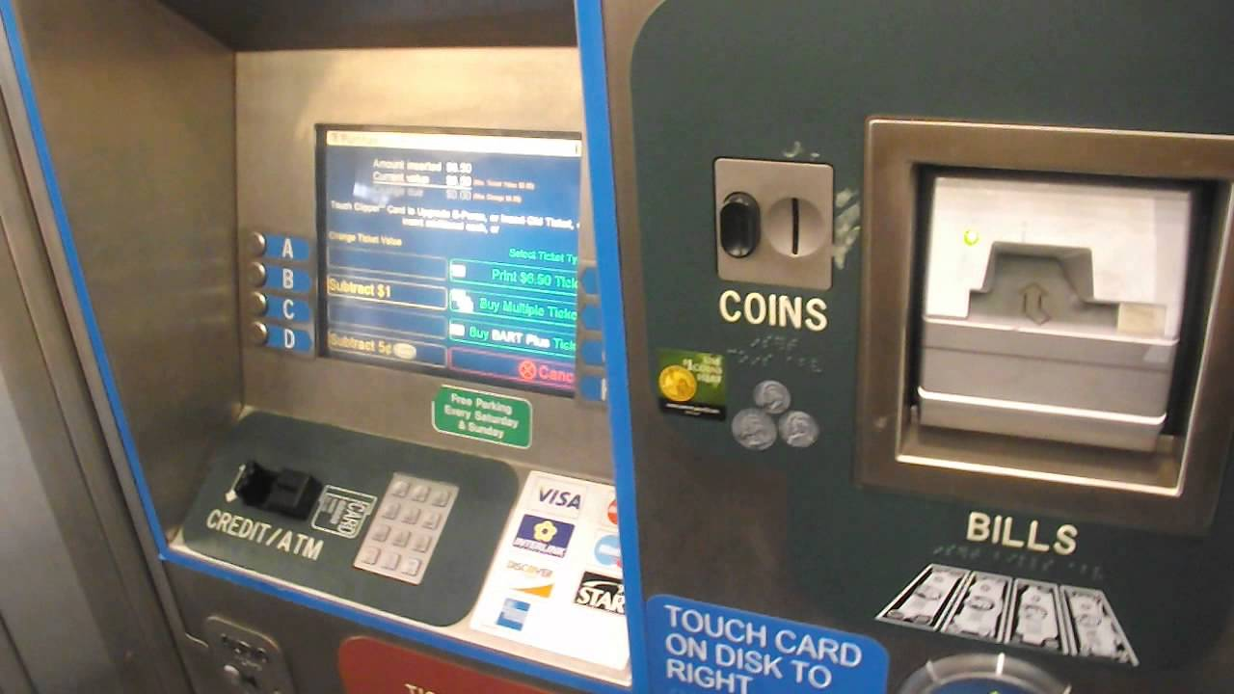

**🖒Για να βγάλουμε εισιτήριο, πηγαίνουμε στο αυτόματο μηχάνημα.**

**🖒Για να επιλέξουμε το εισιτήριο, πατάμε το κουμπί στην οθόνη.**

**🖒Για να πληρώσουμε, ρίχνουμε τα κέρματα στην σχισμή.**

**🖒Για πάρουμε το εισιτήριο, ανοίγουμε το πορτάκι.**

**🖒Για να πάμε στην αποβάθρα, επικυρώνουμε το εισιτήριο.**

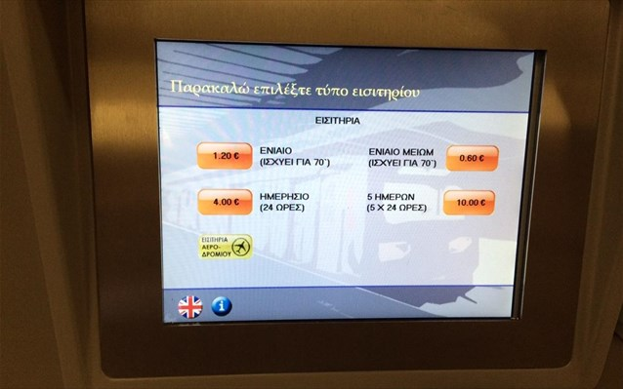

**Ξαναγράψε τις οδηγίες , μετατρέποντας τα υπογραμμισμένα**

**ρήματα σε προστακτικές και ενεργητικές μετοχές:**

**🖒....................................................................................................**

**🖒....................................................................................................**





